Document professeur pour l’activité n°2

Influence de la distance sur l’éclairement

Description de l’activité :
Fiche(s) de synthèse mobilisée(s) | Fiche n°14 : grandeurs énergétiques associées aux ondes
Type d’activité | - activité expérimentale
Conditions de mise en œuvre | - demi-groupe en salle de TP
Matériel utilisé | Paillasse des élèves :  - une lanterne d’optique dont le verre fritté et le condenseur ont été ôtés  - un banc d’optique  - un solarimètre  NB : un lycée que ne dispose pas de solarimètre peut utiliser un luxmètre et proposer un « facteur de conversion », par exemple 100 lux ↔ 1 W/m². En toute rigueur ce facteur de conversion dépend de la composition spectrale du rayonnement mais, dans ce cas, cela n’affecte pas l’étude proposée.  - une grande règle graduée (si le banc d’optique ne permet pas la mesure des distances directement
Place dans la séquence | - fin de séquence
Capacités mises en œuvre dans cette activité | ANA  - Exploiter la définition de l’éclairement énergétique pour l’exprimer en fonction de la distance.  - Proposer un protocole permettant de tester la relation entre l’éclairement et la distance.  - Exploiter la proportionnalité entre E et 1/D² pour répondre à un problème concret.  REA  - Réaliser une série de mesures de distance et d’éclairement.  - Exploiter un logiciel dédié pour représenter graphiquement E en fonction de 1/D².  - Modéliser les points expérimentaux par une fonction linéaire.  VAL  - Exploiter le coefficient de détermination ou le coefficient de corrélation pour valider le modèle testé.

Éléments de réponses, démarche attendue, éventuels résultats expérimentaux :
- Puisque le faisceau est contenu dans un 8ème de sphère de rayon $D$, la puissance rayonnée par la source est répartie sur une surface d’aire :
$$S=\frac{4πD^{2}}{8}=\frac{πD^{2}}{2}$$
L’éclairement énergétique à une distance $D$ vaut donc :
$$E_{en}=\frac{P}{S}=\frac{2P}{πD^{2}}$$
On retrouve bien la relation proposée avec $K=2P/π$.
- L’hypothèse du 8ème de sphère influe sur la valeur de la constante $K$ mais pas sur la proportionnalité entre $E_{en}$ et $1/D^{2}$.
- Protocole attendu :
- Placer une lanterne sur le banc d’optique, après avoir ôté son verre fritté et la lentille convergente éventuellement présente à sa sortie.
- Placer le capteur du solarimètre à 10 cm de la source (attention, la source n’est pas forcément exactement à la sortie de la lanterne) et mesurer l’éclairement.
- Reculer le capteur de 5cm, mesurer à nouveau l’éclairement.
- Recommencer afin d’obtenir une série de 10 mesures.
- Avec un tableur, représenter graphiquement l’éclairement énergétique en fonction de $1/D^{2}$.
- Modéliser les points expérimentaux par une fonction linéaire : la relation est validée si la courbe obtenue est proche d’une droite passant par l’origine.
- Résultat :
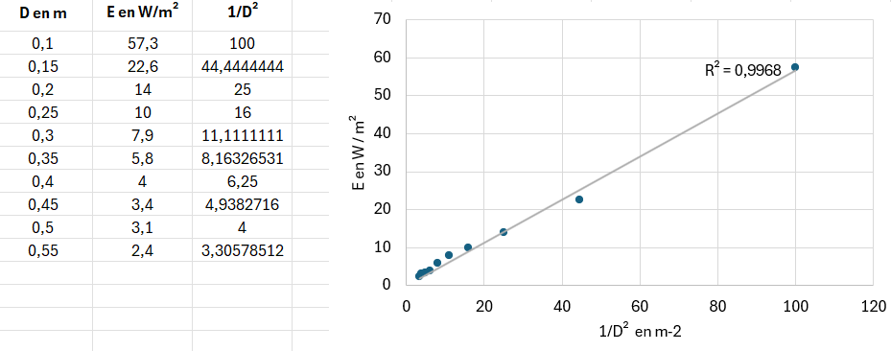
- Pour un flux énergétique donné, l’éclairement est proportionnel à 1/D². Si la distance double, il est donc divisé par 4. Il faut donc une lampe émettant un flux énergétique 4 fois plus élevé. Comme son rendement est inchangé, la puissance électrique qu’elle consomme est elle-aussi multipliée par quatre, soit 600 W.

